استفاده از سامانه همانند جو

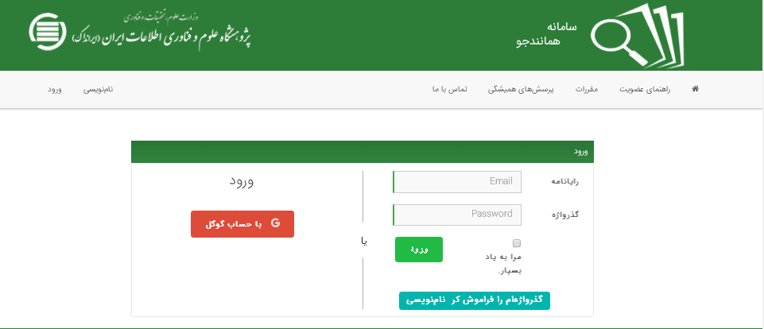

سامانه «همانندجو» با جست‌وجوی خودکار در متن کامل پایان‌نامه‌ها و رساله‌های موجود در ایرانداک، نوشته‌های همانند را بازیابی و اندازه‌ همانندی و منبع اطلاعات همانند را نمایش می‌دهد.
http://tik.irandoc.ac.ir

بر اساس آیین نامه ثبت پیشنهادها، پایان نامهها و رسالههای تحصیلات تکمیلی وزارت علوم به شماره 195929 مورخ 6/9/1395 (لینک بخشنامه) و نیز ضرورت صیانت از حقوق پدید آورندگان و اجتناب از تکرار پژوهشهای انجام شده، مقرر گردیده از تاریخ 20/8/1396 اصالت محتوای رساله دانشجویان پژوهشگاه قبل از دفاع با استفاده از سامانه همانندجو بررسی گردد (لینک شیوه نامه). در این راستا ايميل دانشگاهي اعضاي محترم هيات علمي در سامانه همانندجو ثبت شده است. لازم است اعضاي هيات علمي با مراجعه به ايميل دانشگاهي و كليك بر روي ايميل دريافت شده از طرف سامانه همانندجو و وارد نمودن اطلاعات مربوط به نام و نام خانوادگی، ثبتنام خود را نهايي نمایند، تا طبق اعتبار تامين شده قادر به استفاده از این سامانه باشند (لینک راهنمای استفاده از سامانه همانندجو).
نکته: درصورت عدم دریافت ایمیل از طرف سامانه همانندجو و یا هر گونه سوال دیگر با داخلی 393، سرکار خانم طایفه باقر تماس حاصل نمایید.
.

